桃園縣志願服務運用單位志工隊基本資料
填表日期：96 年10 月18 日
(一) 第一部分：文史資料敘述
單位名稱 |  | 桃園縣龜山鄉山頂國小
單位聯絡電話 |  | 03-3207244 | 傳真號碼 | 03-3207076
通訊地址 |  | 桃園縣龜山鄉頂興路2號
志工隊網址
志工  業務相關聯絡人 | 職稱 | 通訊員 | 業務承辦人 |  | 志工督導
志工  業務相關聯絡人 | 姓名 |  | 蘇美麗
志工  業務相關聯絡人 | 聯絡電話 |  | 03-3207244~11
志工隊現有人數 |  | 60 人。(男： 7 ；女： 53 )
志工隊成立時間 |  | 86.9
單位簡介 | 桃園縣龜山鄉山頂國小，成立於民國54年，迄今已有四十餘年歷史。學校位處於桃園市與龜山鄉交界處，北接桃園縣立體育場，緊鄰桃園市，省道縱貫公路緊鄰學區，火車站離校不遠，交通便捷。目前有普通班21班，資源班1班，特教班1班。近年由於少子化影響，班級數減少，最近學校發展特色為成立「音樂藝文遊學村」，結合學校及地方資源，透過校舍再利用，規劃音樂藝文課程，希望「遊學山頂音樂角落，學習多元藝文特色」，期望創造地方藝術文化發展，建立地方文化品牌。
志工隊成立簡史 | 民國86年，學校共有班級數66班，學生3300多人，加上地處龜山工業區及省道縱貫路旁，往來車輛及行人多，交通複雜、繁忙，學生上下學過馬路時，常險象環生，為補足學校導護工作之不足，遂有成立交通志工隊之舉。之後受到社區家長、民眾之支持，逐漸擴充有圖書、環保、晨間教學、行政等各組，協助學校學生安全及各項事務處理。
志工服務項目 | - 導護：學生上下學交通安全之維護  - 圖書：協助借閱、還書等圖書管理  - 環保：資源回收及校園綠化、美化  - 教學：晨間品格教育、語文閱讀教學等  - 行政：處理各處室之資料管理  - 輔導：低學習成就學生之補救教學
志工的召募與培訓 | - 每學期初向全校家長發出召募單，鼓勵有空餘時間，加入志工隊服務。  - 利用村鄰里大會、運動會、親職教育日等大型慶典活動日，向社區民眾宣導召募。  - 每年辦理一至二次培訓研習增加志工的專業素養及增進團隊精神。
(含保險、聯誼等)  志工福利 | - 各組志工聯誼會  - 校外參訪  - 期末感恩聯誼
志工隊榮譽(團隊)
其他重要記事

(二)第二部分：數據資料呈現
志工隊相關數據資料(※填報資料以當時為主)
一、志工隊人數：男生： 7 人、女生： 53 人
未滿12歲 |  |  |  | 12-17歲 |  |  |  | 18-29歲 |  |  |  | 30-49歲 |  |  |  | 50-64歲 |  |  |  | 65歲以上
男 | 女 |  |  | 男 |  | 女 |  | 男 |  |  | 女 | 男 | 女 |  |  | 男 |  | 女 |  | 男 |  |  | 女
 |  |  |  |  |  |  |  |  |  |  |  | 3 | 21 |  |  | 2 |  | 31 |  | 2 |  |  | 1
二、教育程度：
研究所 |  |  |  |  |  | 大專 |  |  |  |  |  | 高中(職) |  |  |  |  |  | 國中及以下
男 |  |  | 女 |  |  | 男 |  |  | 女 |  |  | 男 |  |  | 女 |  |  | 男 |  |  | 女
 |  |  | 1 |  |  | 1 |  |  | 12 |  |  | 2 |  |  | 28 |  |  | 4 |  |  | 12
三、服務年資：
一年以下 |  |  |  |  | 一至未滿三年 |  |  |  |  | 三至未滿五年 |  |  |  | 五至未滿十年 |  |  |  |  | 十年以上
男 |  | 女 |  |  | 男 |  | 女 |  |  | 男 |  | 女 |  | 男 |  |  | 女 |  | 男 |  |  | 女
 |  | 5 |  |  | 3 |  | 20 |  |  |  |  | 8 |  | 2 |  |  | 5 |  | 2 |  |  | 15
四、職業：
工商界人士 |  |  |  | 公教員工 |  |  |  | 退休人員 |  |  |  | 家庭主婦 |  |  |  | 學生 |  |  |  | 其他
男 | 女 |  |  | 男 |  | 女 |  | 男 |  |  | 女 | 男 | 女 |  |  | 男 |  | 女 |  | 男 |  |  | 女
 | 1 |  |  |  |  | 1 |  | 4 |  |  | 10 |  | 26 |  |  |  |  |  |  | 3 |  |  | 15
五、紀錄冊發放管理：
本單位核發 |  |  |  |  |  | 其他單位核發 |  |  |  |  |  | 已領合計 |  |  |  |  |  | 未領人數
13人 |  |  |  |  |  | 21人 |  |  |  |  |  | 34人 |  |  |  |  |  | 26人

(三)第三部份：活動支援項目
活動支援項目 | ※以下項目視志工隊隊員專長可複選，請於項目後填具備此專長之志工人數
活動支援項目 | 1.活動人力支援(機動調派支援)  ■節慶活動辦理( 20 人) ■緊急重大災害事故支援( 5 人)  □其他： ( 人)  2. ■物資載送(ex.水果、血壓計、書本、傢俱等)__2__(請說明車子噸位/車輛數)  3. ■美編設計(ex.海報繪製、排版校稿、文宣美工編輯製作等) (請具體說明)  美工設計、海報、節慶活動佈置 ( 2 人)  4.□網際網路(ex.網頁設計、電腦繪圖、電腦軟硬體建立與維護等)(請具體說  明) ( 人)  5.□攝影(ex.V8攝影、照相) ( 人)  6. ■專業知識分享(ex.花草栽種，請說明項目)植栽、美化 ( 1 人)  7.□專業證照(請說明項目) ( 人)  8.語言能力支援  ■英語( 2 人) □日語( 人) □泰語( 人) □越語( 人)  □菲律賓語( 人) □印尼語( 人) □廣東話( 人)  □其他 ( 人)  9.□主持、宣導(現場解說)、康樂活動帶領( 人)  10.文藝推廣  ■說故事( 7 人) □劇團表演( 人) □導覽( 人)  □刊物編輯( 人)  11.□其他專長： (請說明項目) ( 人)
服務領域(請勾選及說明) | 曾辦理相關志願服務經驗，並說明服務類型(ex.兒童課輔、青少年團體活動、老人讀書會、社區宣導講座等等)  ■兒童 ___交通安全維護、圖書管理、晨間品格教育、環境保護_  □青少年_____________________________________  □身心障礙者____________________________________  □婦女(家暴、新移民)______________________________  □老人________________________________________  □社區民眾__________________________________  □其他____________________________________

(四) 第四部份：志願服務活動照片
照片主題： 交通志工協助路口交通安全維護 日期：96 年 9 月18 日
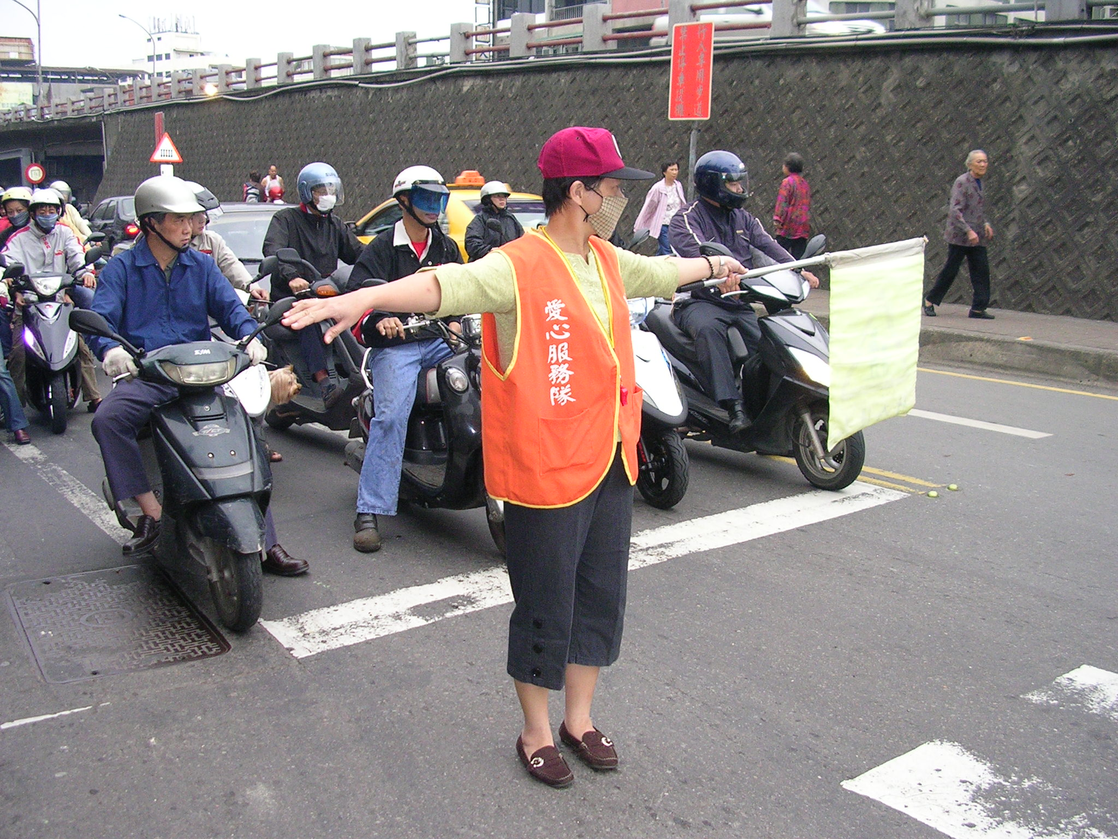
照片主題： 圖書志工協助圖書管理 日期：96 年 10月 2 日
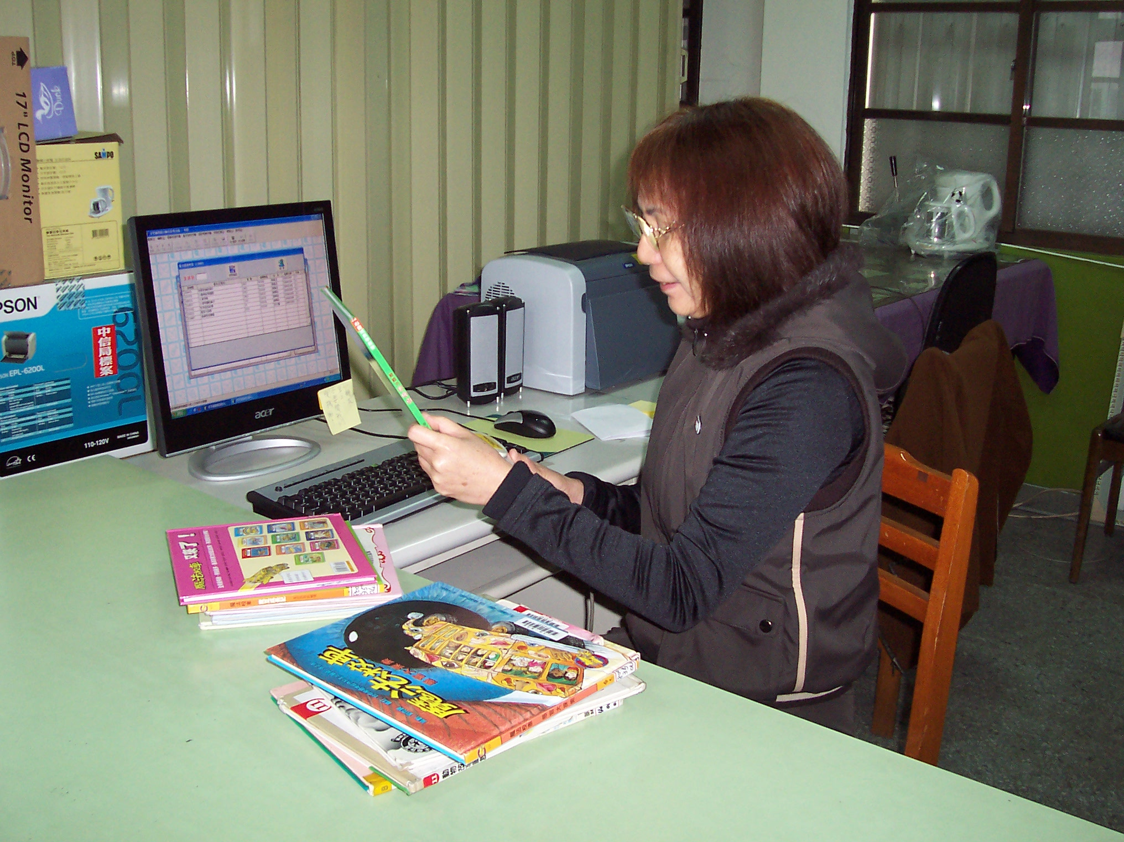
  - 為見證及感謝各志工隊為桃園縣奉獻的心路歷程，將藉編輯桃園縣志願服務年鑑呈現最美麗的歷史紀錄，請各志工隊協助提供資料，謝謝。
  - 志願服務活動照片請選取志工隊中最能代表其精神與意義之照片，並將照片原始檔連同此資料一並附上繳回。
  - 本表盡量以電子檔格式傳送檔案至目的事業主管機關，如用手寫者，煩請字體工整以利繕打轉存電子檔案，請貴單位自行存檔備份，資料表恕不退還，不便之處敬請見諒，謝謝。
  - 本表可至「志工桃園全球資訊網站http：//www.vspc.org.tw→交流天地→表格下載區」下載。
  - 如有相關問題可洽各目的事業主管機關或桃園縣志願服務推廣中心(電話：03-3397885或03-3322101轉6333)。

